**Dzień dobry, niech będzie pochwalony Zmartwychwstały Jezus Chrystus!**

**T. Św. Faustyna – apostołka Bożego miłosierdzia.**

**Pierwsza niedziela po Wielkanocy (11.04.21) jest Niedzielą Miłosierdzia Bożego.**

**Inspiracją  dla ustanowienia  tego święta  było pragnienie  Jezusa przekazane siostrze**

**Faustynie Kowalskiej (1905 – 1938).**

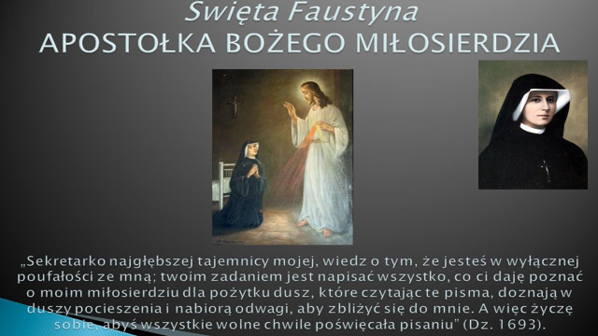

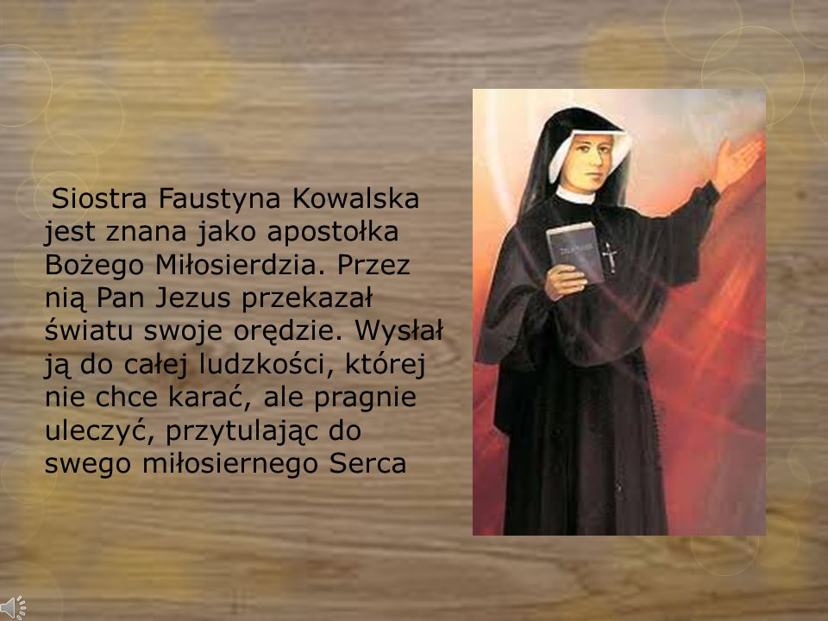

**Dzięki szczególnej duchowej więzi świętej Faustyny z Panem zrodziły się nowe formy czci Pana Jezusa i modlitwa do Bożego Miłosierdzia:**

**1)** [**obraz Jezu ufam Tobie**](https://pl.wikipedia.org/wiki/Jezu,_ufam_Tobie_(obraz))**z charakterystycznymi promieniami: czerwonym i bladym oraz podpisem: Jezu, ufam Tobie**

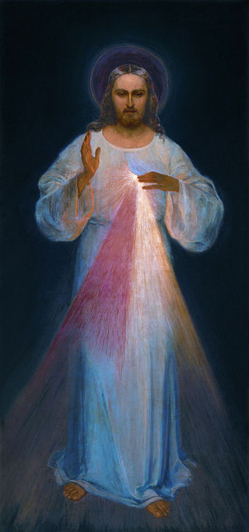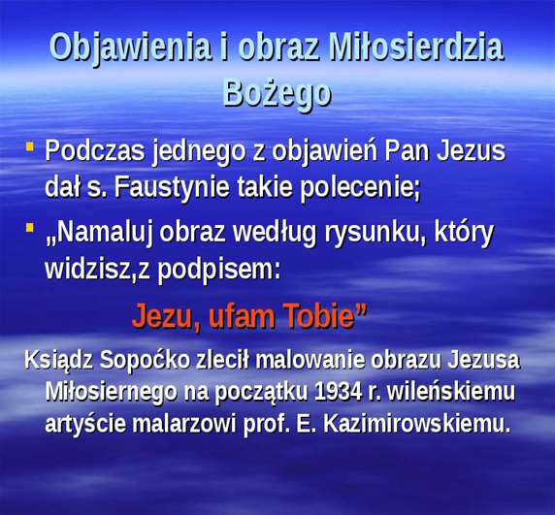

**2)** [**Koronka do Miłosierdzia Bożego**](https://pl.wikipedia.org/wiki/Koronka_do_Mi%C5%82osierdzia_Bo%C5%BCego) **-**[**modlitwa**](https://pl.wikipedia.org/wiki/Modlitwa)**przekazana Faustynie przez Pana Jezusa, odmawiana szczególnie o 15.00 (tzw.** [**Godzina Miłosierdzia**](https://pl.wikipedia.org/wiki/Godzina_Mi%C5%82osierdzia) **– godzina śmierci Chrystusa na krzyżu:**

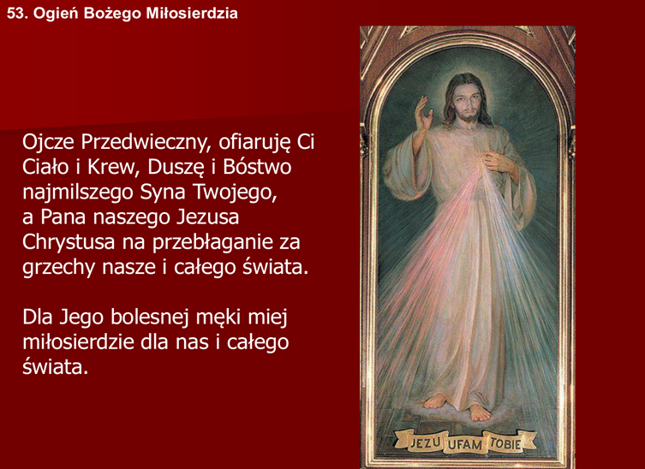

**3) W dniu kanonizacji świętej Siostry Faustyny 30 kwietnia 2000 roku papież Jan Paweł II**

**ustanowił** [**święto Miłosierdzia Bożego**](https://pl.wikipedia.org/wiki/Niedziela_Mi%C5%82osierdzia_Bo%C5%BCego)**w każdą pierwszą niedzielę po**[**Wielkanocy**](https://pl.wikipedia.org/wiki/Wielkanoc)

**Jeśli chcecie poznać więcej informacji obejrzyj b. dobry krótki film (8,20 min.) „Św. Siostra Faustyna - życie i misja”** [**https://youtu.be/A5i_yUN-5yk**](https://youtu.be/A5i_yUN-5yk)

**Pozdrawiam serdecznie**

**Dariusz Gejda**